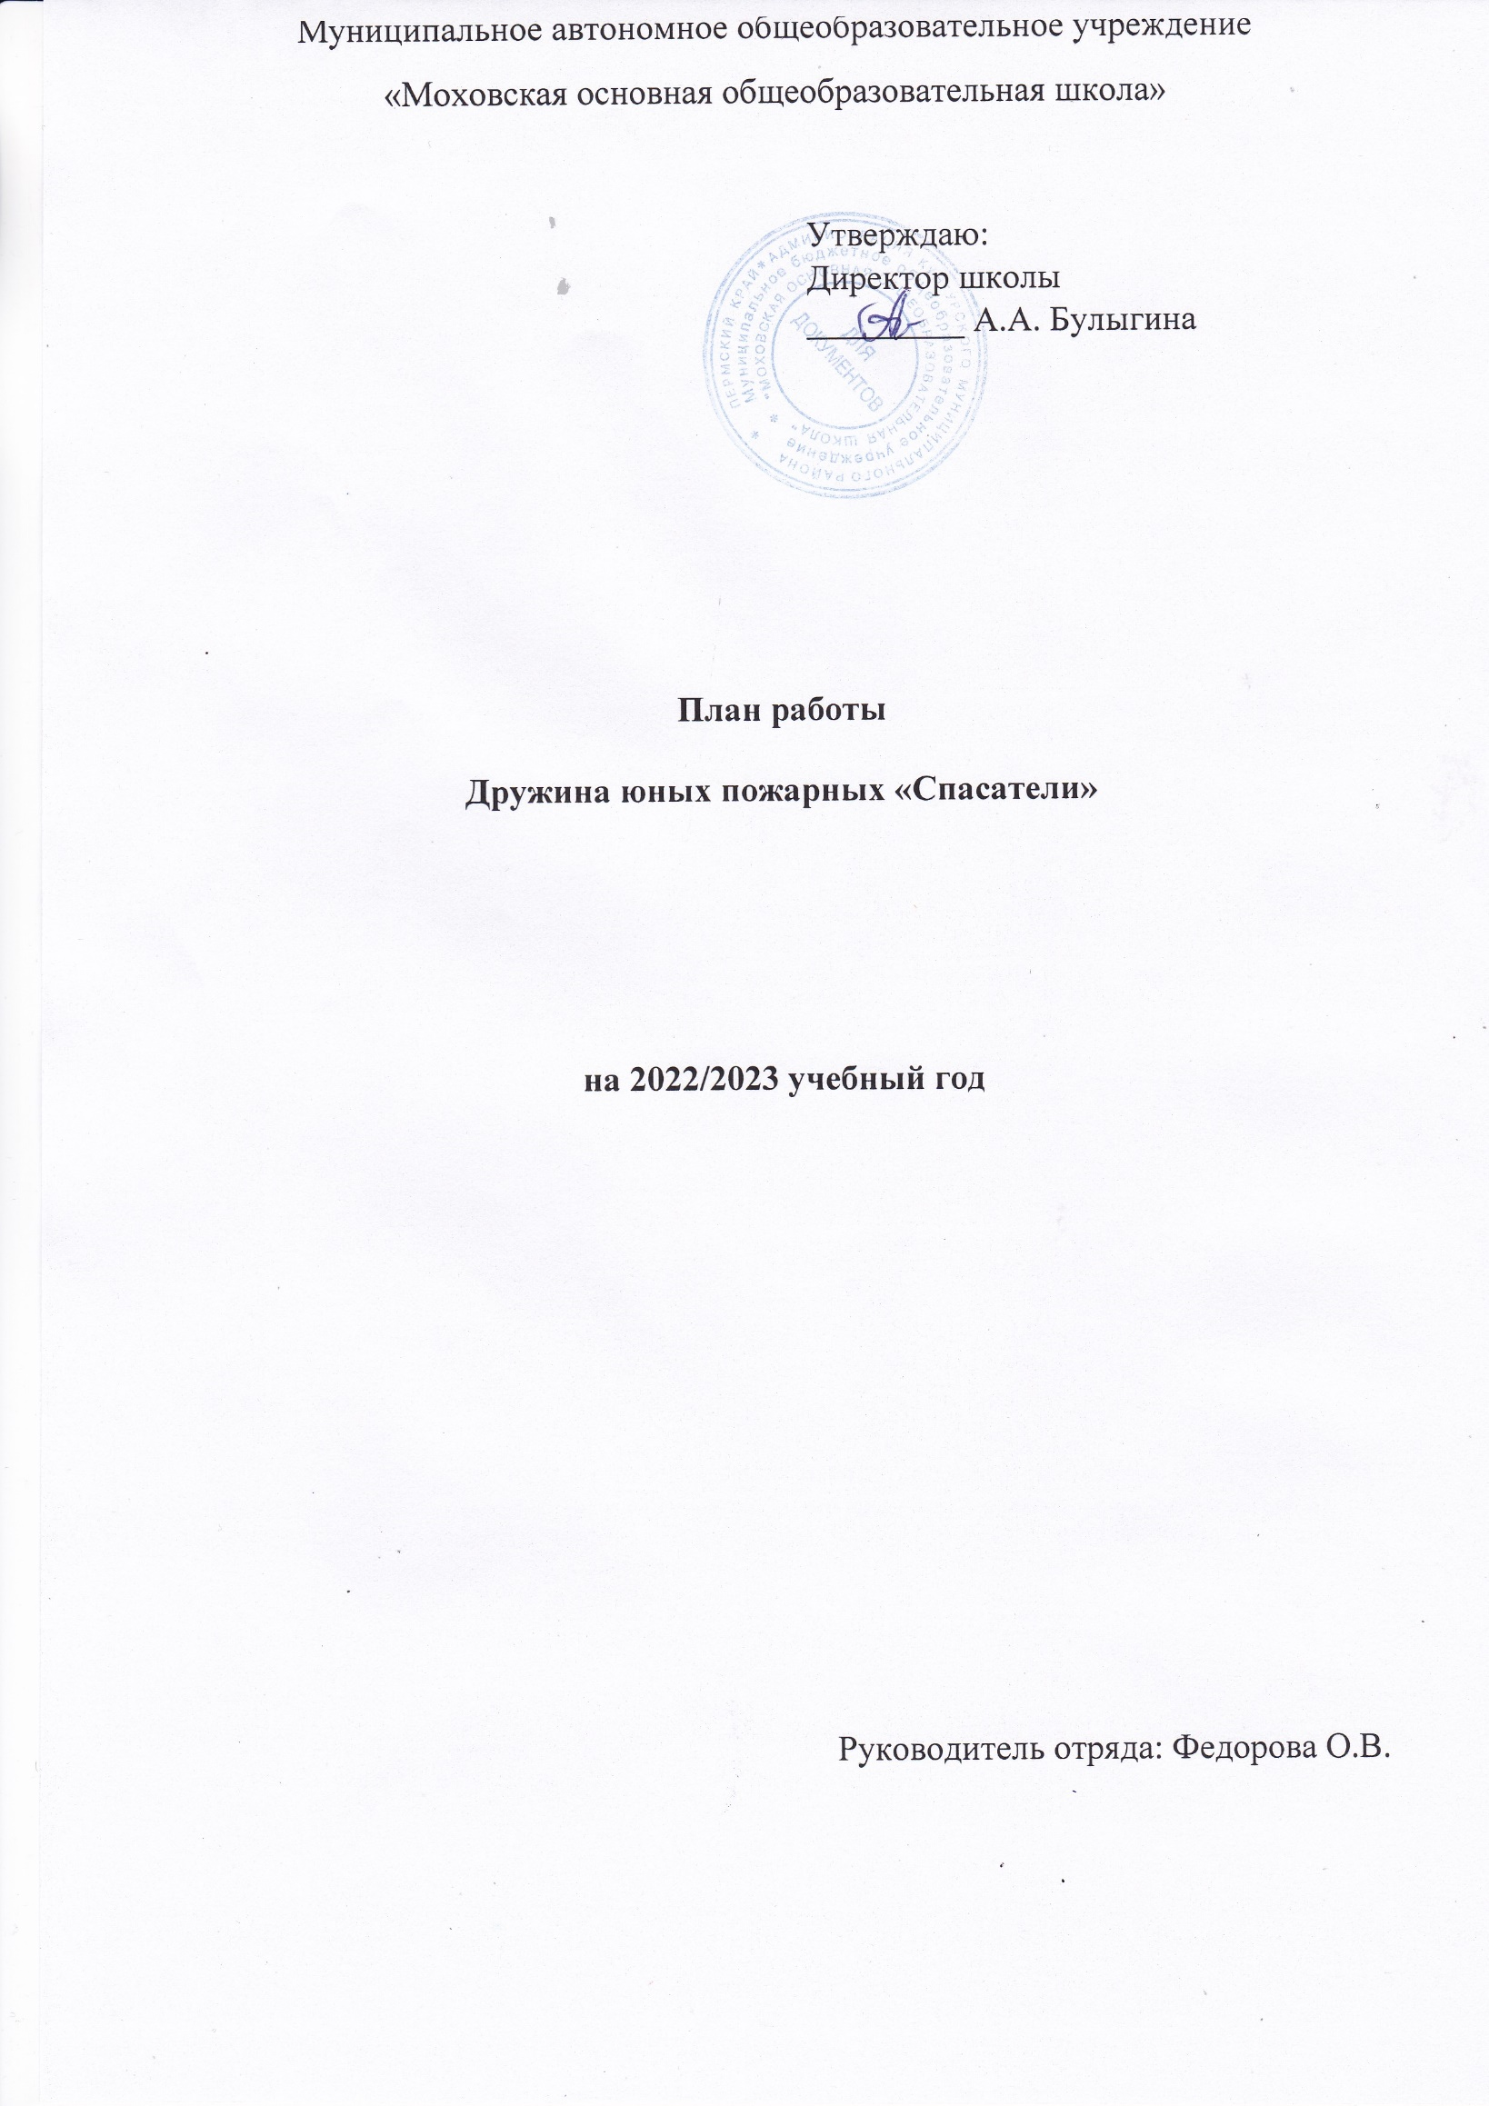

Дружина работает по направлению: **«Юные пожарные»**

**В дружине** – 20 человек, ученики 7 класса

**Руководитель** – Федорова Ольга Вячеславовна

**Название:** « Спасатели»

**Девиз:**«Спасать всегда, спасать везде и людям помогать в беде!»

**Цель:**

1. Лучше усвоить учащимися правила пожарной безопасности.
2. Вести пропаганду осторожного обращения с огнем.
3. Оказать помощь органам пожарной охраны в проведении широкой профилактической работы по предупреждению возникновения пожаров.

**Задачи:**

1. Объединение ребят, заинтересованных в изучении пожарного дела, в единый профильный коллектив.

2. Повышение образовательного уровня детей и участие их в обеспечении пожарной безопасности.

3. Изучение теории пожарного дела и мер пожарной безопасности, получение необходимых знаний.

4. Проведение противопожарной пропаганды.

5. Приобретение знаний о спасении людей и имущества, а также выработка умения оказания первой помощи пострадавшим на пожаре.

6. Организация выпуска тематической стенной печати, размещение материалов в школьной газете, школьном сайте.

7. Участие в распространении наглядно-изобразительных тематических материалов.

8. Участие в проведении тематических выставок, линеек, смотров, конкурсов и военно-спортивных игр.

9. Поддерживание необходимой профессиональной и спортивной готовности команд юных пожарных.

10. Приобретение навыков и умений работы с первичными средствами пожаротушения.

11. Ознакомление с пожарными автомобилями и пожарно-техническим вооружением, средствами сообщения о пожаре, системами обнаружения и тушения пожаров.

12. Получение медицинских знаний по оказанию помощи пострадавшим при пожаре.

**Календарно-тематическое планирование ДЮП  
«Спасатели»   
на 2022-2023 учебный год**

|  |  |  |  |
| --- | --- | --- | --- |
| № урока в теме | Тематика занятий | Сроки проведения | Примечания |
| 1 | Цели и задачи ДЮП. Права и обязанности ДЮП | 1 неделя |  |
| 2 | История развития пожарной охраны России и добровольных пожарных организаций | 2 неделя |  |
| 3 | Огонь- друг и враг человека | 3 неделя |  |
| 4-5 | Причины возникновения пожаров в быту, производстве, учреждениях образования | 4-5 неделя | Просмотр виоролика, обсуждение |
| 6-7 | Цена пожаров быту, производстве | 6-7 неделя | Просмотр виоролика, обсуждение |
| 8-9 | Правила оказания первой медицинской помощи пострадавшим при пожаре | 8-9 неделя | Просмотр виоролика, обсуждение |
| 10 | Противопожарный режим в школе | 10 неделя |  |
| 11 | Берегите жилище от пожаров | 11 неделя |  |
| 12 | Система автоматического пожаротушения и пожарной сигнализации | 12 неделя |  |
| 13 | Подручные и первичные средства пожаротушения | 13 неделя |  |
| 14-15 | Специальные средства пожаротушения | 14-15 неделя | Просмотр виоролика, обсуждение |
| 16 | Знаки пожаробезопасности | 16 неделя |  |
| 17 | Пожарный автомобиль и противопожарное оборудование | 17 неделя |  |
| 18 | Просмотр видеофильмов на противопожарную тематику | 18 неделя |  |
| 19 | Изготовление стенда «Нарушители  ППБ» | 19 неделя |  |
| 20 | Посещение пожарной части | 20 неделя |  |
| 21 | Действия при возникновении пожара в жилом доме, учебных заведениях | 21 неделя | Просмотр виоролика, обсуждение |
| 22 | Что необходимо делать при возникновении дыма, огня | 22 неделя |  |
| 23-24 | Тушение начинающих пожаров подручными первичными специальными средствами пожаротушения | 23-24 неделя | Просмотр виоролика, обсуждение |
| 25 | Действия обучающихся при ЧС в школе | 25 неделя |  |
| 26 | Ответственность граждан, детей подростков виновных в возникновении пожаров и за нарушение ППБ | 26 неделя |  |
| 27 | Осмотр помещения по выявлению недостатков и нарушения ППБ в школе | 27 неделя |  |
| 28-29 | Практическое занятие, тренировка учащихся по эвакуации выносу пострадавших из задымленных помещений | 28-29 неделя |  |
| 30-32 | Прикладной пожарный вид спорта ДЮП | 30-32 неделя |  |
| 33 | Итоговое занятие с подведением работы  ДЮП за 2022-2023 учебный год | 33 неделя |  |